5ème Correction du contrôle N°3 8/12/09

Questions de cours : (5/10 minutes) A, 5 points
- Donner la définition d’un dipôle en court circuit. (1 point)
Un dipôle en court circuit est un dipôle dont les deux bornes sont reliées l’une à l’autre par un fil de connexion (ou un élément ayant la même fonction qu’un fil de connexion).
- Cocher la bonne réponse : L’ordre des dipôles a une importance dans un circuit électrique :
€ VRAI X FAUX (1 point)
- Compléter ci-dessous : Un appareil en panne peut être considéré comme …un interrupteur ouvert…
(1 point)
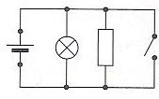
- Le circuit ci-contre est-il dangereux lorsque l’on ferme l’interrupteur ? Justifier. (1 point)
Si l’on ferme l’interrupteur dans le circuit ci-contre, il y a danger car la pile est court-circuitée.
- Comment sont montés les dipôles dans une installation domestique classique ? (1 point)
Dans une installation domestique classique, les dipôles sont montés en dérivation.

Exercice 1 : Schématisation d’un circuit (5/10 minutes) B, 4 points
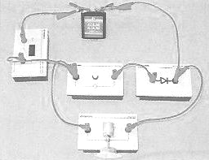
- Schématiser le circuit ci-contre : (2 points)
Précision : le moteur tourne et la lampe est allumée.
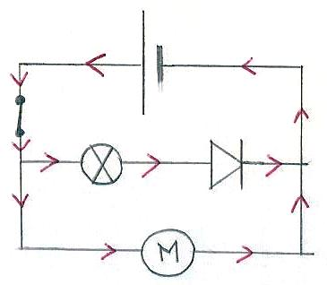
- Indiquer le sens du courant électrique sur le schéma. (B, 1 point) Cf schéma.
- La diode et la lampe sont-elles associées en série ou en dérivation ? (B, 1 point)
La diode et la lampe sont associées en série.

Exercice 2 : Circuits identiques ? (10/15 minutes) B, 5 points
Les circuits A, B, C, D, E, F, G suivants ont été schématisés par des élèves.
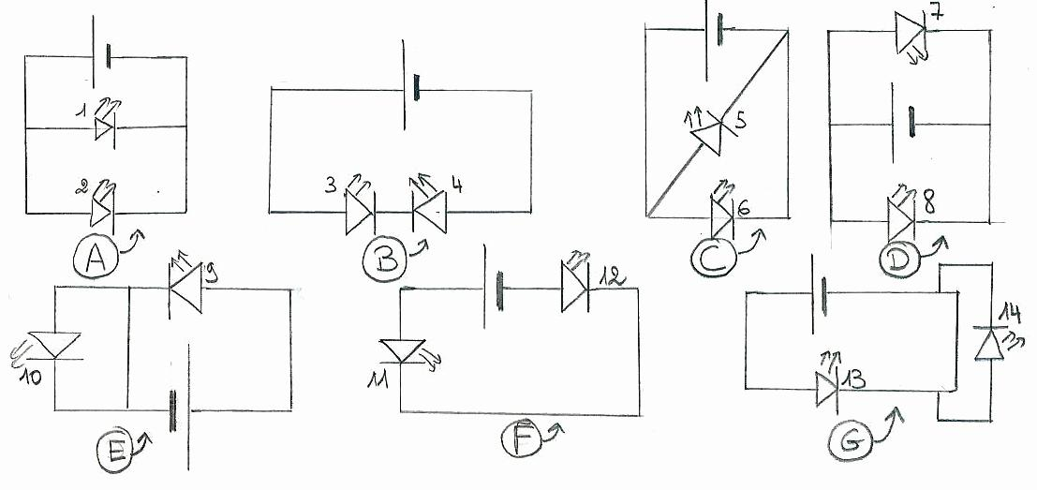
- Quels sont les circuits en série ? Quels sont les circuits en dérivation ? (B, 2 points, -0,5 par erreur !)
Les circuits A, C, D, E et G sont montés en dérivation. Les circuits B et F sont montés en série.
- Combien y-a-t-il de montages différents ? (B, 1 point)
Il y a trois circuits différents dans les schémas suivants. (A = C = D ; B = F ; E = G ; en italique les représentations à éviter)
- Quelles sont les DEL qui ne brillent pas ? Donner leurs numéros et justifier. (B, 2 points)
Les DEL 3, 4, 11, 12 ne brillent pas (circuit série avec une diode dans le sens bloqué). Les DEL 10 et 14 ne brillent pas car elles sont court-circuitées.

Exercice 3 : L’éclairage d’une maison de poupée (20 minutes) C, 6 points
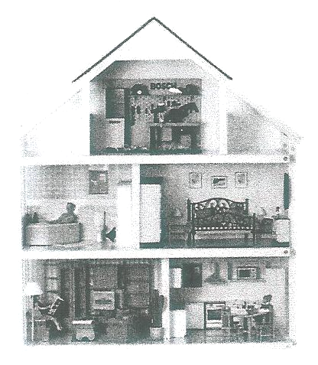
Margot veut installer un système d’éclairage dans la maison de poupée de sa petite sœur.
Elle veut faire deux circuits différents.
1er circuit : au rez-de-chaussée : Eclairage du salon et de la cuisine
Elle veut que les deux lampes de ces pièces s’allument et s’éteignent en même temps avec un seul interrupteur. De plus, si une lampe est grillée, l’autre continue de briller.
2ème circuit : au 1er étage : Eclairage de la salle de bain et de la chambre
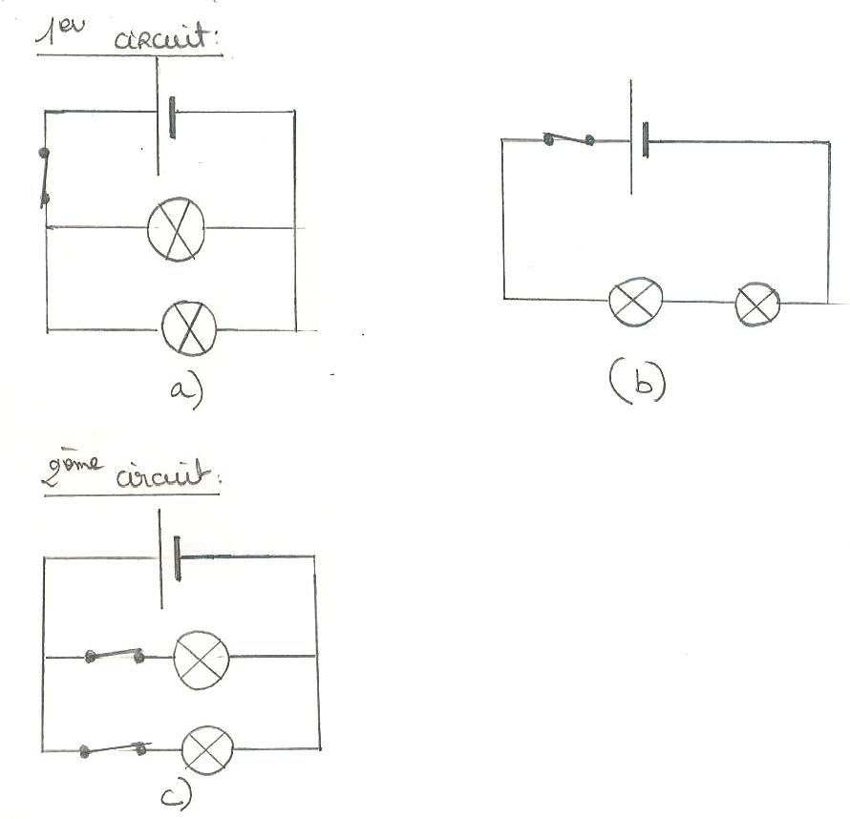
Elle veut que la lampe installée dans la salle de bain puisse s’allumer ou s’éteindre avec un interrupteur sans que cela soit modifié si on éteint ou allume la lampe de la chambre avec un autre interrupteur. L’allumage de ces deux lampes doit donc être indépendant.

Aider Margot dans sa réflexion :
- Proposer le schéma du 1er circuit répondant à ses attentes. (2 points)
Dans le schéma b, si une lampe grille, le salon et la cuisine ne seront plus éclairées…
- Proposer le schéma du 2ème circuit répondant à ses attentes. (2 points)
- Indiquer la liste de matériel nécessaire pour réaliser le premier circuit (ne pas oublier d’indiquer les quantités). (0,5 point)
Pour le premier circuit, il faudra une pile, 2 lampes, un interrupteur, 5 fils.
- Indiquer la liste de matériel nécessaire pour réaliser le second circuit (ne pas oublier d’indiquer les quantités). (0,5 point)
Pour le second circuit, il faudra une pile, 2 lampes, 2 interrupteurs, 6 fils.
Une maison de poupée est facilement inflammable.
- Qu’est-ce qui pourrait déclencher un incendie dans la maison de poupée ? (0,5 point)
Si la pile est court-circuitée, un incendie pourrait se déclencher dans la maison de poupée (voire s’étendre …)
- Que devra faire sa petite sœur à chaque fois qu’elle aura fini de jouer ? (0,5 point)
A chaque fois qu’elle aura fini de jouer, il faudra qu’elle enlève les piles.

Liste du matériel dont elle aura besoin :
→ 2 piles (ex. 4,5V)
→ 4 lampes (ex. 6V, 0,1A)
→ 5 fils (a) + 6 fils conducteurs (ex. fils de cuivre)
→ 3 interrupteurs (pouvant ici être remplacés par des attaches parisiennes)

ATTENTION : si vous réalisez l’éclairage d’une maison de poupée (facilement inflammable), vérifiez bien que les piles ne soient pas court-circuitées. Enlevez les piles quand la maison n’est pas utilisée.

NON NOTE : Pour les curieux qui auraient fini plus tot Fonction d’un pont de diodes
Circuit constitué d’un pont de diode :
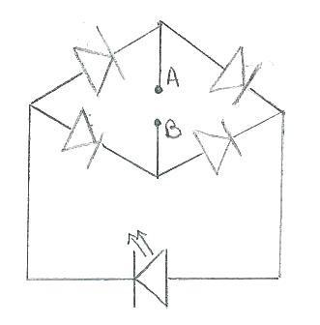
Schéma 1 Schéma 2
- Sur le schéma 1, représenter une pile avec la borne positive en A. La DEL brille-t-elle ?
- Sur le schéma 2, représenter une pile avec la borne positive en B. La DEL brille-t-elle ?
- Dans un circuit constitué d’une seule DEL et d’une pile, la DEL brille-t-elle quelque soit le sens de branchement de la pile ?
- Quel est l’intérêt d’utiliser le circuit contenant le pont de diode ?
Sur le schéma 1, la DEL brille.
Sur le schéma 2, la DEL brille.
Dans un circuit constitué d’une seule DEL et d’une pile, la DEL ne brille pas quelque soit le sens de branchement de la pile. Il faut qu’elle soit dans le sens passant.
Le circuit contenant le pont de diodes permet de faire fonctionner la DEL quelque soit le sens de branchement de la pile.

